山东科技大学成人高等教育在线支付业务说明书
1、打开山东科技大学继续教育学院网站http://cj.sdust.edu.cn/点击学生登录，或直接打开平台地址http://ccemanager.sdust.edu.cn/输入学生用户名和密码进行登录。

2、进入学生平台，补全个人信息。所有信息都要填写完整、正确，尤其是姓名、身份证号、手机号码、联系地址（一定要填能收到邮政速递的地址）、电子邮箱等信息，以确保顺利完成学业。
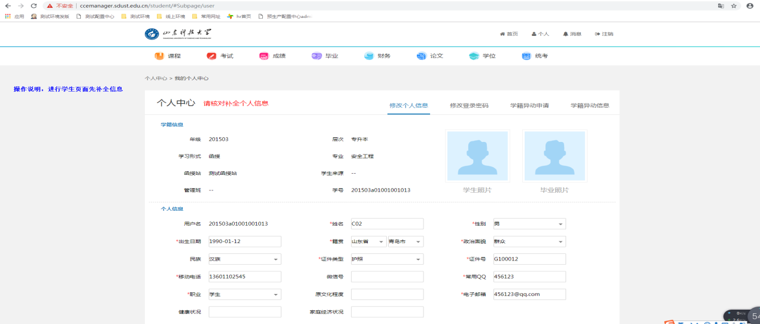
3、学生平台-财务-在线支付
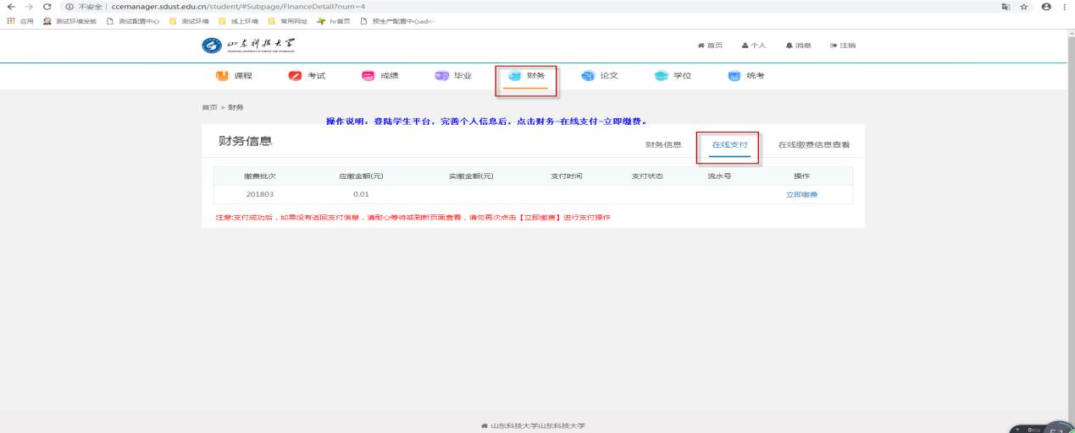
4、在支付页面选择一种交费方式进行支付

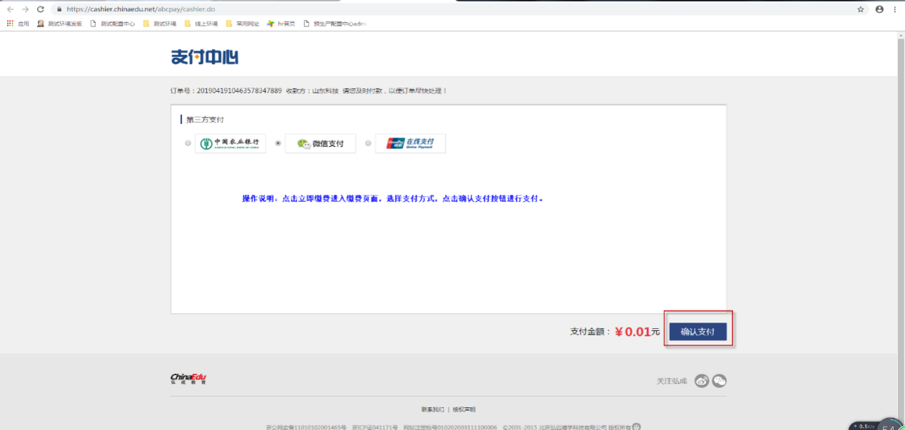
5、根据提示完成支付
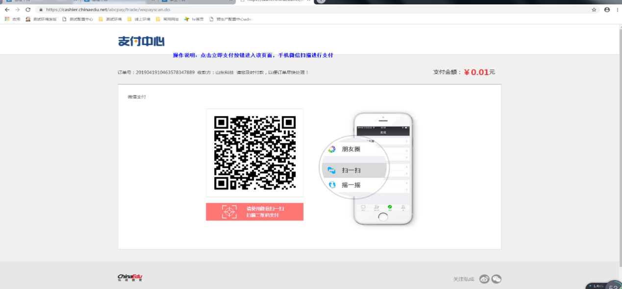
6、支付成功会出现如下提示：
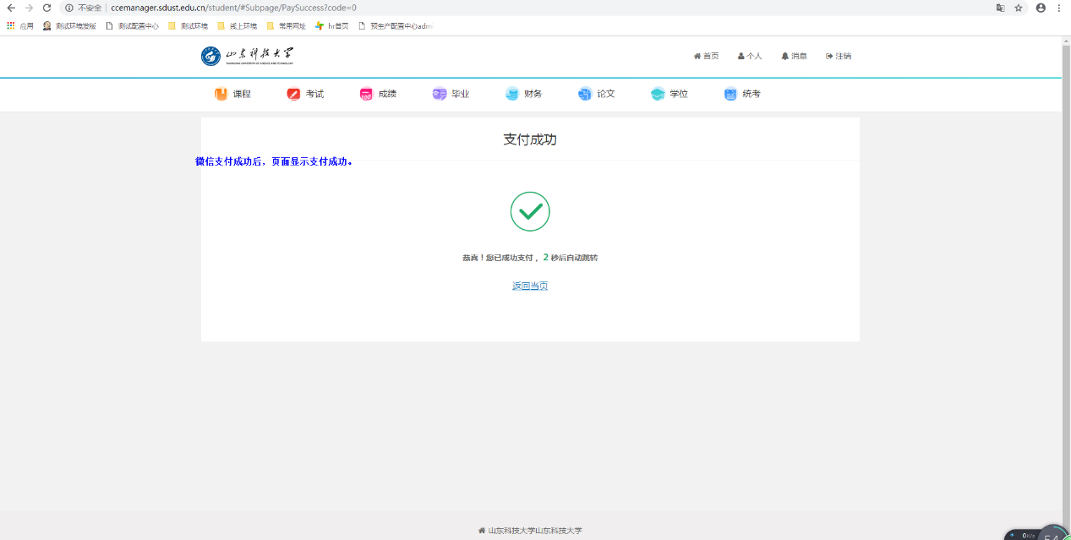

7、学生端财务信息会显示已支付。注意红色文字提示，不要重复支付，有问题及时联系学校财务人员。
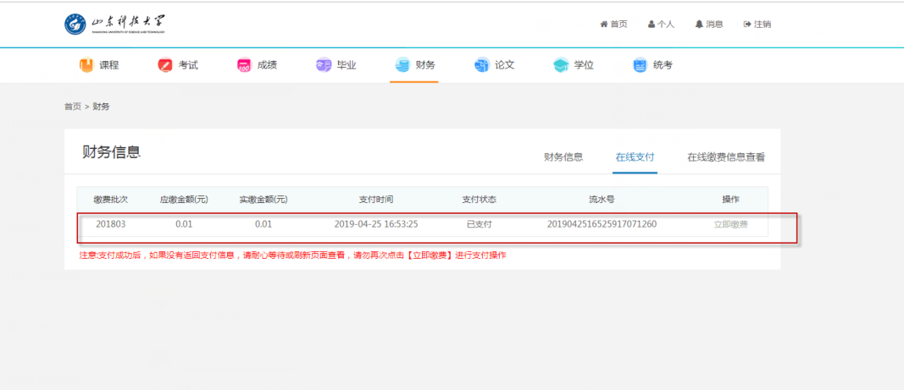
8、学院财务管理员可以通过财务>查询统计>学生交费信息查询查询学生在线缴费情况。
